**Capitolo 1**

**Storytelling: l’arte di raccontare una storia**

<http://www.tuttosuyoutube.it/musica-per-video/> (video introduttivo)

Lo storytelling è una disciplina che è piuttosto di moda oggi, ma che, contrariamente a ciò che succede alle mode in genere, è anche molto utile. La sua efficacia è tale da portare successi sia nel campo delmarketingche in quello della comunicazione.

Il termine “storytelling” è formato da due parole inglesi: ***story*** e***telling***. Letteralmente, il termine può esser tradotto in italiano con le espressioni “raccontare una storia”, comunicazione narrativa o anchecomunicazione creativa. Nella sostanza, **lo storytelling è una tecnica di comunicazione che consiste nel raccontare una storia per attirare l’attenzione di un pubblico**, veicolare ad esso il messaggio che la storia vuole raccontare e stimolare uno specifico desiderio nei lettori, persuadendoli a compiere una specifica azione.

Lo storytelling è una tecnica di scrittura che sa rivelarsi davvero potente. Noi possiamo anche parlare e scrivere, ma il raccontare storie attraverso lo storytelling ha spesso qualcosa in più, perché riesce a trasferire ad una determinata fascia di mercato (target), idee e punti di vista in maniera molto diretta e coinvolgente.

I grandi marchi di fabbrica (**brand)** internazionali hanno già da tempo intuito le potenzialità dello storytelling e lo usano per comunicare con i loro clienti, con lo scopo di conquistare la loro fiducia (fidelizzarli). In effetti, un cliente fidelizzato attraverso lo storytelling, cioè un cliente particolarmente coinvolto dalle storie che raccontano il brand o che promuovono un suo prodotto, si avvicinerà maggiormente alla marca, si dimostrerà più fedele, più interessato(engaged). E questo non succede solo quando si raccontano storie attraverso il web.

In sostanza, oggi siamo così bombardati da informazioni di ogni tipo che solo chi sa fare storytelling riesce ad emergere e a farsi ascoltare!

Ecco 2 esempi di storytelling aziendale:

**1.** **Ikea**

Impossibile elencare i principali esempi di storytelling aziendale senza prendere in considerazione un brand che ha fatto della narrazione uno degli strumenti più incisivi: l’Ikea, un nome che ormai è entrato nelle case di tutti noi, ma che forse ha sempre evocato dei valori non proprio positivi, nel senso che è sempre stata la soluzione ideale per arredare casa a costi minimi, senza rinunciare all’estetica, i mobili sono belli, gli accessori attirano la tua attenzione, ma forse manca qualcosa, ad esempio il concetto di casa. Sembra quasi che ciò che compri all’Ikea non sia fatto per durare ma per tamponare l’assenza di un oggetto migliore. Ed è proprio su questo punto che l’azienda ha voluto investire. In che modo? Raccontando le storie di chi vive ogni giorno in una dimora Ikea. Lo strumento ideale in questi casi è proprio lo storytelling: attraverso i video vengono mostrate scene di vita quotidiana, anche nelle sfaccettature più comuni. Può essere una festa, un evento, una cena in famiglia in occasione del Natale. Raccontare le storie di una famiglia che sceglie Ikea vuol dire portare questo brand nella tua: ti immedesimi nei personaggi. Proprio come fai quando passeggi per lo showroom e vedi salotti, camere da letto e cucine già pronte all’uso: ti sembra quasi la tua, vero?

Esempi video Ikea:

<https://www.youtube.com/watch?v=9Cx8s1LaQA4>

<https://www.youtube.com/watch?v=2EK5yeWxtYQ>

<https://www.youtube.com/watch?v=kbp0NNZOFXI>

**2.** **Lego Movie**

Conosci i Lego, vero? Bene, lo storico brand di costruzioni non solo è riuscito ad appassionare diverse fasce di età (i Lego non sono solo un gioco per bambini), ma ha collezionato quello che viene definito come un caso di video storytelling perfetto. La Lego ha prodotto un vero e proprio film che ha come protagonisti i personaggi delle costruzioni: i classici omini gialli tutti uguali, affrontano le avventure della vita quotidiana. E alla fine della pellicola il messaggio è chiaro: adesso tocca a te, compra una nuova confezione Lego e costruisci la tua storia.

Esempio video Lego Movie:

<https://www.youtube.com/watch?v=jtlG3ywRPQ4>

**3. Amazon**

<https://www.youtube.com/watch?v=dnbu9WZdwVk>

<https://www.youtube.com/watch?v=67a_bSOcsjU>

**Lo storytelling e i suoi obiettivi**

Gli obiettivi dello storytelling sono diversi e variano in funzione del contesto in cui lo si vuole applicare.

Quando lo storytelling è usato nel campo del marketing, la storia raccontata ha in genere lo scopo di coinvolgere potenziali clienti o clienti già acquisiti per vendere loro i prodotti o i servizi dell’azienda.

Al contrario, quando la storia è raccontata in un contesto di [personal branding](http://comunicaresulweb.com/social-network-2/personal-branding-social-media/), cioè di marketing di se stessi, l’obiettivo è quello di attirare l’attenzione dei lettori sulla figura del narratore, affinché egli sia conosciuto e sostenuto nel raggiungimento dei suoi scopi personali e di carriera lavorativa.

Ecco alcuni **esempi di obiettivi** per cui si può decidere di rivolgersi allo storytelling:

* Lo storytelling ha obiettivi **pubblicitari** quando si attiva per promuovere la marca, aumentare la visibilità del brand o dell’azienda, far ricordare la marca ai consumatori ecc.
* Lo storytelling si pone obiettivi di **personal branding** quando la persona che ne fa uso vuole vendere le proprie competenze ed esperienze, facendo conoscere le proprie abilità professionali ad una specifica nicchia ecc.
* Lo storytelling ha obiettivi **politici** quando si ripropone di trovare nuovi sostenitori di un partito politico che diventino poi nuovi elettori.

Basta solo aver chiara qual è la nicchia a cui ci si deve rivolgere e lo storytelling potrà adattarsi alle nostre esigenze di business in modo assolutamente efficace. A sostegno di ciò, si potrebbe per esempio ricordare che oggi i consumatori tendono ad acquistare un prodotto non solo per la sua marca, ma anche per i valori che esprime, per la sua storia, per ciò che rappresenta per la gente ecc.

Ciò vale anche quando lo storytelling è usato per fare personal branding e, quindi, il prodotto è una persona. Se le persone ameranno la storia che racconti, ameranno te. E condivideranno i tuoi contenuti sui social network, commentandoli favorevolmente e fornendoti il sostegno per raggiungere i tuoi obiettivi.

**Capitolo 2**

**Tecniche per realizzare lo storytelling**

Cosa rende interessante o ben fatto un video? Potrà sembrarvi sorprendente, ma alla fine dei conti ciò che lo rende interessante sono i vostri gusti personali. È molto importante tenere sempre conto di questa cosa perché avrà un impatto su come deciderete di raccontare le vostre storie.

Ci sono però alcuni aspetti importanti di cui tenere conto, vediamo quali:

1. **L’argomento**: vi affascina? Amate l’argomento raccontato?

<https://www.youtube.com/watch?v=Dojy7fXL9jk> (Argomento con testo)

<https://www.youtube.com/watch?v=NQJyyJdjJAw> (Argomento con immagini)

1. **I personaggi/soggetti**: vi rapportate a loro anche se non necessariamente vi piacciono? Vi immedesimate? I soggetti (nel nostro caso sono i componenti da montare) vi piacciono?

<https://www.youtube.com/watch?v=35-9pootOqY>

1. **Lo sfondo**: E’ preferibile utilizzare uno sfondo in tinta unita. Deve essere neutro, cioè dietro il soggetto non ci devono essere altri elementi che possano distogliere l’attenzione dal soggetto principale. Inoltre è preferibile non utilizzare sfondi con superficie lucida (mattonelle, specchi, vetri), perché nel video si possono vedere riflessi il flash, le lampade presenti nella stanza e l’immagine di chi fa le riprese video.

**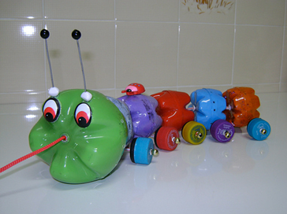**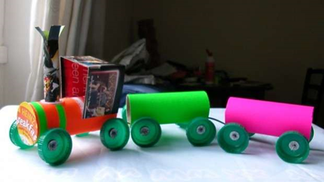

**NO**

NO <https://www.youtube.com/watch?v=s1IVp_XPKVU>

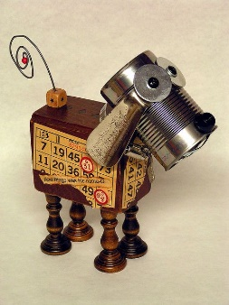SI’

SI’ <https://www.youtube.com/watch?v=VzudVzZE7LE> (con sfondo scuro)

<https://www.youtube.com/watch?v=JhKpPAKQBuo> (con sfondo grigio)

<https://www.youtube.com/watch?v=RBYQgcGuwWE> (con sfondo chiaro)

<https://www.youtube.com/watch?v=_CG9MCclbAs> (con sfondo chiaro)

1. **La chiave di tutto è la narrazione**

Scoprirete presto che lo storytelling attraverso i video non è così difficile se si sa esattamente cosa si vuole ed il modo in cui lo si vuole raccontare.

* + **La tensione**: pensate che la storia vi stia tenendo col fiato sospeso in attesa di sapere come andrà a finire? Cattura il vostro grado di attenzione?

<https://www.youtube.com/watch?v=VzudVzZE7LE>

* + **L’emozione**: la storia vi ha fatto arrabbiare, ridere, piangere sentire felici o tristi? Vi ha annoiato o divertito?

<https://www.youtube.com/watch?v=tf7IEVTDjng>

* + **L’evasione dalla realtà**: avete mai immaginato di essere un pilota, un esploratore, un medico, un inventore, un progettista? Sognare di poter, un giorno, fare o vedere ciò di cui state raccontando farà rimanere attenti gli spettatori.

<https://www.youtube.com/watch?v=Vq8Im7xNqMs>

**Storytelling e video: l’importanza dell’audio**

Quando giriamo un video, l’audio è più importante delle immagini! Nel video storytelling l’audio ricopre un ruolo fondamentale!

Proviamo a fare un piccolo gioco, proviamo a chiudere gli occhi e ad immaginare una scena. Siamo al mare, di fronte a noi c’è una stupenda spiaggia dalla sabbia finissima, delle piccole onde, un mare blu intenso. Vediamo un tramonto dai colori caldi e delle nuvole che si sovrappongono al Sole. Avete bene in mente l’immagine a cui avete pensato? Passiamo alla seconda parte del gioco.

Ora chiudete ancora una volta gli occhi e pensate esattamente alla stessa immagine. Ora però le onde le sentite, si infrangono dolcemente sul bagnasciuga. Sentite un cane che abbaia e un altro ancora. Sentite un bambino che gioca e fa dei versi, il verso dei gabbiani che in quel momento sembrano rispondergli.

Ora riaprite gli occhi. Riuscite a percepire la differenza tra le due immagini che avete elaborato? Questo è lo storytelling!

Possiamo facilmente capire che il video serve a veicolare le informazioni, indispensabili per dedurre dove siamo e cosa succede. Nel caso del gioco che abbiamo fatto si tratta della spiaggia, la solitudine, il Sole che tramonta nel tardo pomeriggio e quindi un senso di tranquillità. Ora passiamo alla colonna sonora. L’audio prende tutto quello che i nostri occhi hanno visto e lo porta ad un livello superiore caricando le immagini di sensazioni, raccontandoci come succede! Ci immergeremo così in un’atmosfera di pace e serenità ma, allo stesso tempo, familiare con i suoni del bambino e dei cani. Immaginate, invece, se i cani avessero abbaiato, si fosse sentito un bambino piangere e le onde scrosciare fortemente, sarebbe stato tutto differente seppur con le stesse immagini.

L’audio e la colonna sonora sono la parte emozionale del nostro video mentre le immagini quella di informazione. Quanto più audio riusciamo a prendere durante le nostre riprese, o eventualmente quanti più effetti sonori riusciamo a montare in fase di editing, tanto più riusciremo a far presa sugli spettatori, coinvolgendoli con le emozioni e le sensazioni.

Teniamo sempre ben fisso in mente che delle grandi riprese, nitide perfette e stimolanti non racconteranno nulla senza la colonna sonora. Al contrario delle immagini più ordinarie possono essere ancora parte di una grande storia se la colonna sonora riesce a renderle emozionanti.

Esempi:

<https://www.youtube.com/watch?v=VzudVzZE7LE>

<https://www.youtube.com/watch?v=VPzgO3TagpA>

<https://www.youtube.com/watch?v=7sLr2SY7CfQ>

<https://www.youtube.com/watch?v=s1IVp_XPKVU>

**Musica gratis dalle librerie di YouTube**

Con la giusta colonna sonora potrete rendere ancora più emozionanti e commoventi i vostri video, ma usare qualsiasi musica protetta da copyright per i vostri video online è illegale. Dove potrete trovare della musica gratis?

Trovare della musica gratis è un compito difficile. Con il brano giusto potrete rendere più emozionanti e completi i vostri video ma quello sbagliato può affondare l’intera produzione, indipendentemente dalla qualità del vostro lavoro.  Avrete bisogno, quindi, di qualcosa che si adatti bene al video che state montando e che non vi faccia incorrere in problemi legali riguardo l’uso del brano.

Avrete sicuramente notato come [YouTube](http://www.youtube.com/" \t "_blank) cambi le tracce coperte da copyright sui video caricati. Le tracce con cui sostituisce quelle non legalmente utilizzabili fanno parte di una libreria di oltre 150.000 brani. 150 di questi brani sono diventati musica gratis per l’editing dei nostri video scaricabili ed utilizzabili a nostro piacimento!

 I brani in questione sono tutti scaricabili come MP3 da 320kbs. Per trovarli basta connettersi con il proprio account YouTube, selezionare “Il mio canale”, selezionare “Gestione video” (in alto sopra l’immagine di copertina), selezionare “Dashboard” e poi “Crea”. La libreria è consultabile per genere, atmosfera, strumento e durata. Troverete a disposizione anche una vasta gamma di generi musicali a disposizione tra cui rock, pop, R&B, country, musica classica e musica cinematografica. Molte delle tracce sono di buona qualità ed utilizzabilissime per le vostre produzioni. L’uso dei brani non è limitato alla sola pubblicazione su YouTube ma è libero e gratuito per ogni utilizzo creativo. Sarà quindi possibile inserirle in progetti che vanno dalla creazione di DVD all’utilizzo sul web alle proiezioni.

[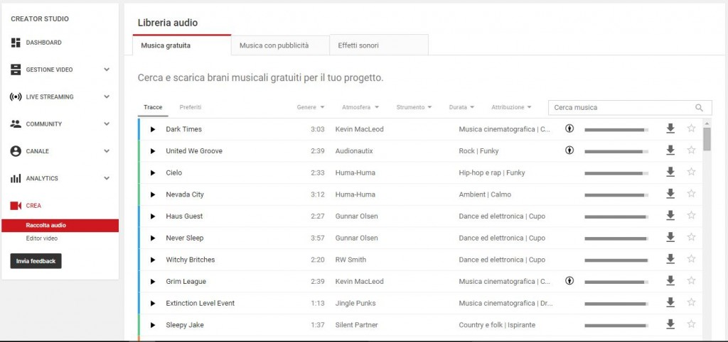](http://www.videomakertoolbox.com/wp-content/uploads/2015/12/musica-gratis-youtube-dashboard.jpg)

Come se non bastasse YouTube, oltre alla musica gratis, mette a disposizione in versione gratuita anche un discreto campionario di effetti sonori**.**Li troverete nella stessa sezione della musica gratis, in un apposito tab. Questa volta si spazia da suoni fantascientifici ai rumori delle armi passando per i suoni della natura e le voci umane. Un ottimo kit per arricchire ulteriormente l’audio dei vostri filmati.

[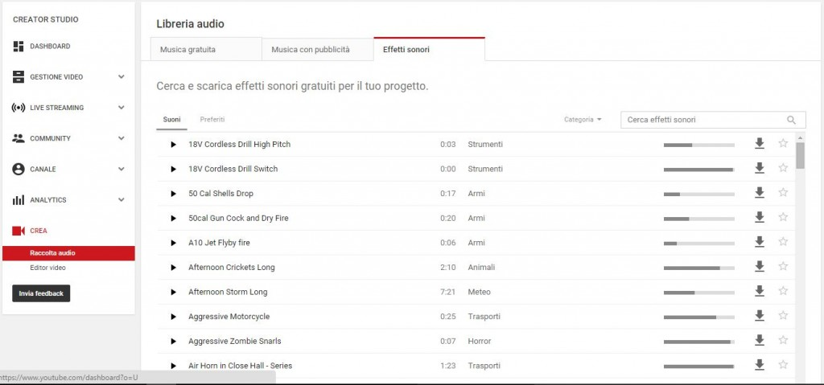](http://www.videomakertoolbox.com/wp-content/uploads/2015/12/suoni-gratis-youtube.jpg)

Con questi strumenti sarete finalmente in grado di arricchire i vostri filmati senza dover spendere altro denaro con l’acquisto di brani musicali e suoni dai market on-line!

Altri siti di musica free:

<http://www.tuttosuyoutube.it/musica-per-video/>